个人事迹

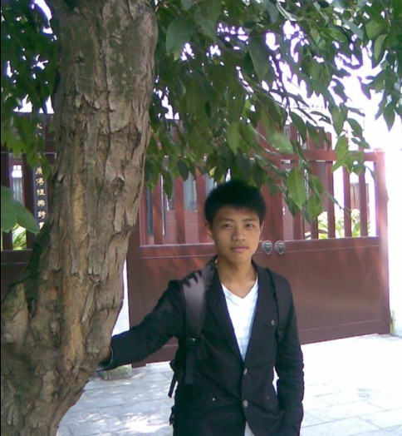
文馨艺，男，中共团员，贵州省金沙县人，现任贵州大学雅思考试考务小组组长，英语08班级助理，曾任082班文娱委员、外国语学院新闻中心干事。具有较强的组织策划和创新能力.
本人系外国语学院英语082班学生。我性格开朗、思维活跃、勤奋好学，进入大学以来，我以严格的要求规范自己，在学习好各门课程的同时，积极参加学校学院以及班级各项学习实践活动，努力锻炼自己，积极融入外国语学院这个大集体中。在一年多的大学生活中，无论在学习方面、工作方面还是思想生活方面我都取得了优异的成绩，现将本人主要先进事迹汇报如下：
1．思想保持先进：
我在党组织严格要求下，时刻以党员标准严格要求自己，注意学习党的路线、方针、政策，学习党的基本知识，学习马列主义、毛泽东思想、邓小平理论和“三个代表”重要思想，以实际行动践行“八荣八耻”，牢固树立社会主义荣辱观；使自己对党的认识更加深刻，对党的崇高理想和建设中国特色社会主义的信念更加坚定。我在大一学习期间完成了学校团校和党校学习，作为一名学生团员和学生干部，我拥护党的基本理论、基本路线、基本纲领和方针政策，自觉遵守党和国家的法律法规及党委的各项规章制度，始终与党中央保持思想上、政治上的高度一致，始终坚持正确的舆论导向。坚持参加党支部组织的每一次讨论学习，认真思考，不断总结提高自己的思想政治水平，并系统的接受了党的教育，使我的政治素质更加过硬。我将积极朝更高的方向努力，在同学中发挥重要的模范先锋作用。
2.工作生活积极：
在努力学习好各门专业课，并拓展自己课外知识的同时，我积极参加学校学院以及班级开展的各项活动，努力锻炼自己的组织领导能力，在2008—2009学年加入院学生会新闻中心，并担任班上文娱委员。在组织参与各项工作、活动的同时也锻炼了自己协调组织的能力，提高了自己独立工作和沟通交际的能力，学到了很多组织实践方面的东西，积累了一些经验。在生活中，我以诚恳的态度对待每一个人，积极融入班级的大家庭中，在自己搞好学习的同时也积极帮助周围的同学，一起努力，一起提高。与同学们团结友爱，相处融洽，互相关心，互相帮助。我热爱我的班级，特别作为一名学生干部和团员，就更应该起到先锋模范作用，多为同学们着想和服务。在平日的生活里，勤俭节约、艰苦朴素成为了自己的良好习惯。
朴实无华是我的生活作风；勤奋踏实是我的工作作风；诚实守信是我的做人原则；沉着勇敢是我的办事原则；不断进取是我的人生写照。成功来自于坚定的信念、刻苦的实践，乃至失败的磨练。我深信成功不是一种结果评价，而更重要的是以成功作为价值定向的不懈奋斗的过程。一年半的大学生活造就了我坚强的性格,自信的人生态度，我相信自己有着不断进取的人生态度是自己今后成长之路取得进步的必要条件，而我也相信自己能够在今后的学习工作中不断进取,尽我最大的热情和能力做到最好。
曾先后荣获以下殊荣，
2009年12月荣获外国语学院第三届英语戏剧表演大赛一等奖；
2009年12月荣获外国语学院第三届英语戏剧表演大赛最佳男主角；
2009年12月荣获贵州大学SEC成功英语俱乐部“龙翔贵大，尽享欢乐，深爱祖国，展望未来”英语演讲大赛优秀奖；
2009年12月贵州大学“塑造诚信人格，构建和谐校园”主题演讲外国语学院选拔赛优秀奖。
2009年荣获贵州大学外国语学院“文体积极分子”称号。
每一项荣誉都承载着自己一段难忘的奋斗经历！成绩和荣誉背后，是学校的发展给我创造的良好条件，是老师的悉心指导与同学的默默支持，也有我踏踏实实的付出和永不言败的执着。不断培养自身适应社会、参与竞争的能力，这也正是当代青年最应拥有的资本。学校的大环境下伴随着巨大的发展，我也看到了其中自己成长的足迹。在人生的道路上，可以没有辉煌的结果，但不能没有闪耀的过程。希望多年后回首，能为自己曾经的拼搏喝彩，大者思远，贵大学子一直以来所具有的自强不息，锐意进取的精神将激励我去追寻更加美好的明天！
3．执着目标，不断前行：
作为青年一代的我们，是社会中最有生气的一部分，我们思想活跃、精力旺盛、求知上进，是祖国未来的中坚力量，我们应当树立崇高的理想和远大的目标。中华民族的繁荣富强，需要我们青年的敢做敢为，需要我辈的勇于创新、自觉奉献。年轻的我们，对于学校，是校园文化建设的主力军；对于国家，是未来社会主义建设事业的接班人。
一年多的大学生活，不断努力进取，尽情挥洒汗水，在思想、学习、工作、实践等方面，我可能取得了些许微不足道的成绩，但这与学校的重视，党组织的关怀，老师的帮助，同学的支持是分不开的。
衷心地感谢老师和同学一直以来对我学习和工作的亲切关怀和指导！
愿学院和母校的明天更美好！

